國立大里高中 97學年度 第一學期 第一次期中考數學科試題 命題教師：Claire
班級： 二年 班 座號： 姓名： 共 3 頁

一.填充題 (每格5分)
1. 已知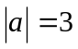，且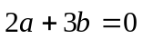，求下列各值 (1) 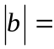 (2) ·= 。

2. 求線段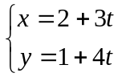 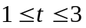 的長度為 。

3. 中，若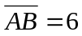，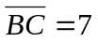，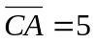，則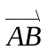·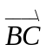= 。

4. 在上，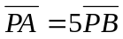，若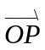=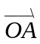+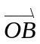，求數對(,)= 。

5. 設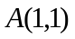，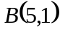，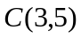為坐標平面上三點，試求中，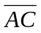邊上的高= 。

6. 設=(1,)，=(3,1)，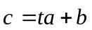() 則 (1) 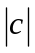的最小值為 。
(2) 當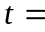 時，與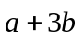垂直。(3) 當 時，平分,夾角。

7. (1) 設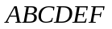為正六邊形，若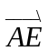=+，則數對(,)= 。
(2) 設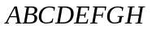為正八邊形，若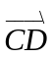=+，則數對(,)= 。

8. 已知二直線: 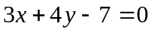 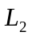: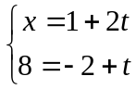 ，設與所夾鈍角為，則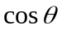= 。

9. 設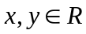，若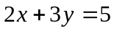，則(1)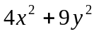有最小值為 (2) 此時數對(,)= 。

10. 正之邊長為6，D,E在邊上，且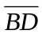：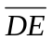：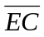= 1：2：3，求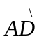·= 。

11. 求兩直線: 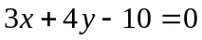與: 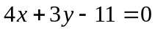的鈍角平分線方程式為 。

12. 中，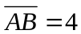，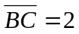，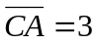，I為其內心，試問若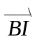=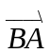+，則數對(,)= 。

13. ABCD為平行四邊形，E為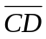中點，F在上，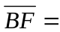2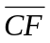，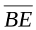,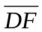交於P，若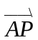=+，
則數對(,)= 。

14. 颱風中心P 在中午12點位於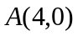，2小時後位於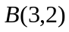，甲地坐標位置為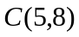，若颱風沿著直線作等速
前進且颱風的暴風半徑為5單位，試問甲地在暴風半徑內共歷時 小時。

15. 中，，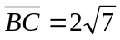，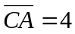，O為其外心，若過O的直線與,交於P,Q二點且= h，
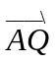= k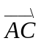，則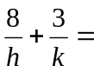 。

國立大里高中 97學年度 第一學期 第一次期中考數學科試題
班級： 二年 班 座號： 姓名：

一.填充題 (每格5分)

1-(1) | 1-(2) | 2 | 3 | 4
5 | 6-(1) | 6-(2) | 6-(3) | 7-(1)
7-(2) | 8 | 9-(1) | 9-(2) | 10
11 | 12 | 13 | 14 | 15

國立大里高中 97學年度 第一學期 第一次期中考數學科試題
班級： 二年 班 座號： 姓名：

一.填充題 (每格5分)

1-(1) | 1-(2) | 2 | 3 | 4
2 | 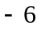 | 10 | 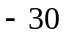 | (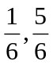)
5 | 6-(1) | 6-(2) | 6-(3) | 7-(1)
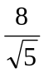 | 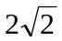 | 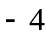 |  | (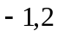)
7-(2) | 8 | 9-(1) | 9-(2) | 10
(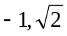) | 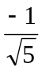 | 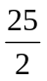 | (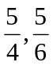) | 27
11 | 12 | 13 | 14 | 15
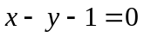 | (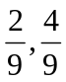) | (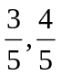) | 4 | 18

